Mapa base

ODIN

**Historial del documento**

|  |  |  |  |  |
| --- | --- | --- | --- | --- |
| **Versión** | **Descripción de los cambios** | **Fecha** | **Cambiado por:** | **Revisado por:** |
| **1.0** | **Versión inicial del documento** | **15/11** | **PF** |  |

Tabla de Contenidos

1 Mockups – Usuarios Internos 2

1.1 Mockups << Visualizar, crear, editar, activar, desactivar y eliminar un Mapa base >> 2

1.2 Usuarios autorizados 2

1.3 Mockups 2

2 casos de uso 9

2.1 Caso de uso << Visualizar, crear, editar, activar, desactivar y borrar un Mapa base >> 9

# Mockups – Usuarios Internos

## Mockups << Visualizar, crear, editar, activar, desactivar y eliminar un Mapa base >>

Pantallas referidas a las acciones de visualizar, crear, editar, activar, desactivar y eliminar un mapa base con sus respectivas descripciones por pantalla.

## Usuarios autorizados

Los usuarios autorizados a **visualizar, crear, editar, activar, desactivar y eliminar** son:

* Usuario SuperAdministrador
* Usuario Administrador

Los usuarios autorizados a **visualizar** son:

* Usuario invitado

## Mockups

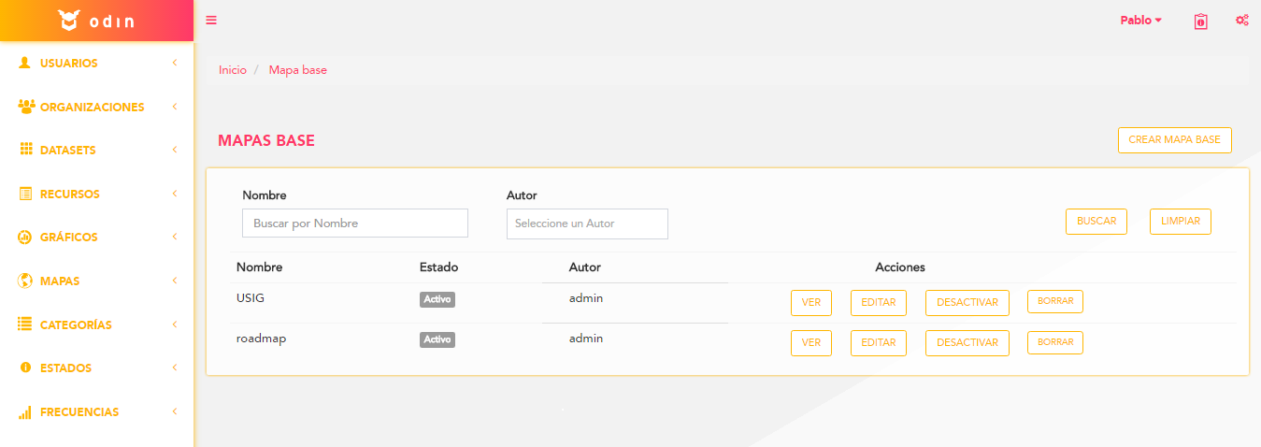**a)**

Al clickear sobre la sección “Mapa base” se despliega una lista que permite elegir entre “Crear Mapa base” y “Ver Mapas base”.  
  
Al seleccionar la opción “Ver Mapas base” el usuario podrá:

* Navegar el listado de Mapas base: Se visualizaran de a veinte (20) mapas base (editable desde configuración) por página en un orden, por defecto, de fecha de creación descendente. La cantidad de páginas dependerá de la cantidad de resultados a mostrar. Además, se le permite al usuario saltar directamente a la última página o a la primera. **(mockup a)**

El listado detalla, por Mapa base, los siguientes datos:

* Nombre del Mapa base
* Estado (Activo o Inactivo)
* Autor
* Utilizar un buscador: el usuario podrá buscar un mapa base ingresando parte o el nombre completo del mapa base que desea encontrar o por autor. Puede iniciar la búsqueda, haciendo click en “Buscar” o apretando el botón “enter”. **(mockup a)**

El listado ofrece, por Mapa base, las siguientes acciones:

* + Ver: accede al Mapa base **(mockup c)**
  + Editar **(mockup d)**
  + Activar/desactivar (según corresponda): desactivar un Mapa base requiere confirmar la acción por medio de un pop up. **(Mockup e)**
  + Borrar: Sólo se podrá borrar para aquellos mapas base que no tengan ninguna relación con ninguna entidad. En caso de tener algun entidad relacionada, se mostrará mediante un tooltip el mensaje correspondiente. **(Mockup b)**

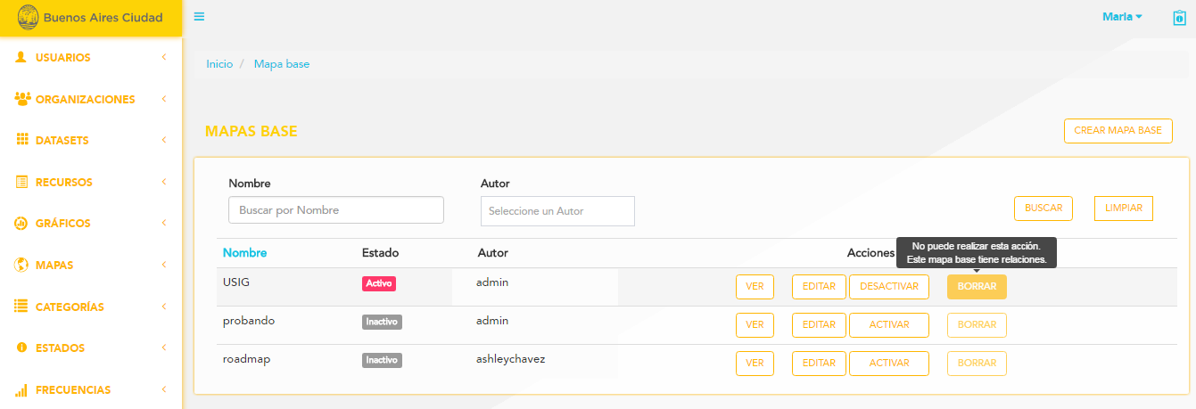**b)**

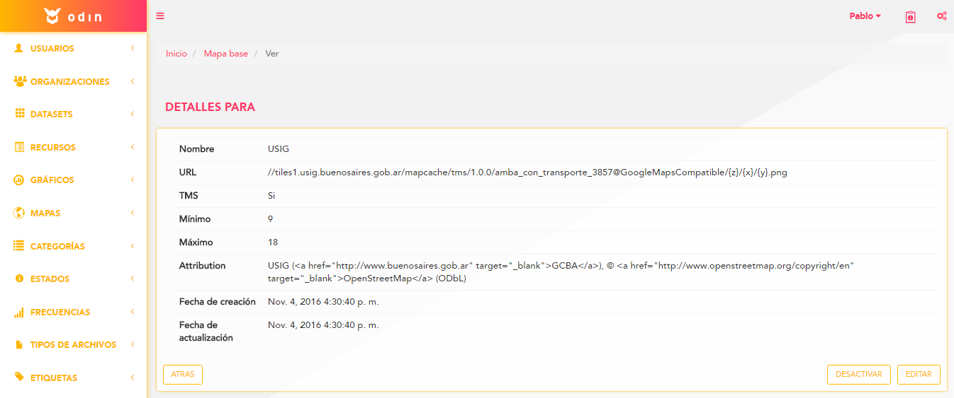**c)**

El detalle, por Mapa base, muestra los siguientes datos:

* Nombre del mapa base
* URL: Es la dirección de tile para la visualización del Open Street Map
* TMS: Invierte las posiciones X e Y del mapa base
* Mínimo: Zoom mínimo de visualización del mapa
* Máximo: Zoom máximo de visualización del mapa
* Attribution: Muestra las atribuciones del mapa base en la parte inferior derecha de dicho mapa base
* Creado por: Nombre del usuario creador
* Fecha y hora de creación
* Fecha y hora de última actualización, en caso de existir.

Las acciones que podrá realizar son:

* Atrás: permite al usuario regresar a la pantalla anterior.
* Desactivar/Activar: permite desactivar/activar el mapa base.
* Editar: permite editar todos los datos del mapa base.
* Ver entidades relacionadas **(Mockup f)**

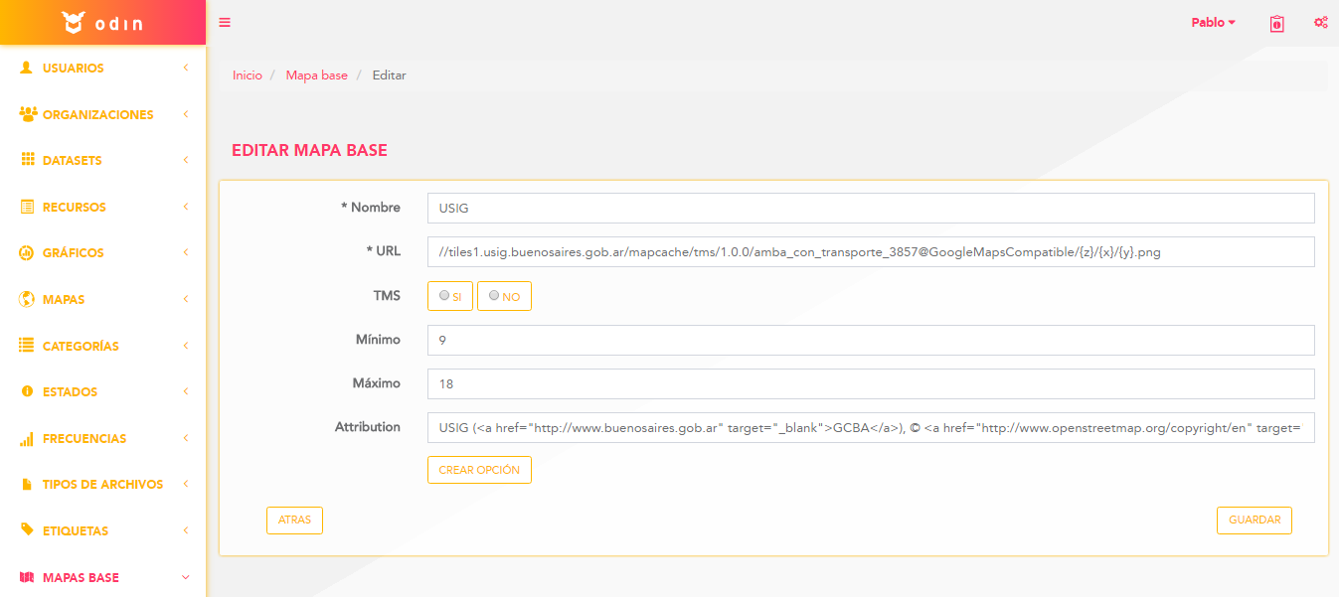**d)**

Al clickear sobre la opción “Editar” se muestran en pantalla los campos preseteados con la información correspondiente permitiéndose la edición de los mismos.

El usuario puede confirmar los cambios o cancelar la acción. De la única manera que se cambian los datos anteriormente ingresados es mediante la confirmación de la acción. Cualquier otra acción descarta las modificaciones. Si elige cancelar la acción (botón atrás), vuelve a la pantalla anterior. Si elige confirmar la acción (botón guardar), redirecciona al detalle del mapa base editado.

Consideraciones:

* Los campos “Nombre” y “URL” son obligatorios, por ende, no pueden ser nulos.
* Al crearse el mapa base, la fecha y hora de creación se toman del sistema (Timestamp)
* Al modificarse el mapa base, la fecha y hora de última modificación se toman del sistema (Timestamp) y, de existir, reemplazan la fecha y hora anterior.

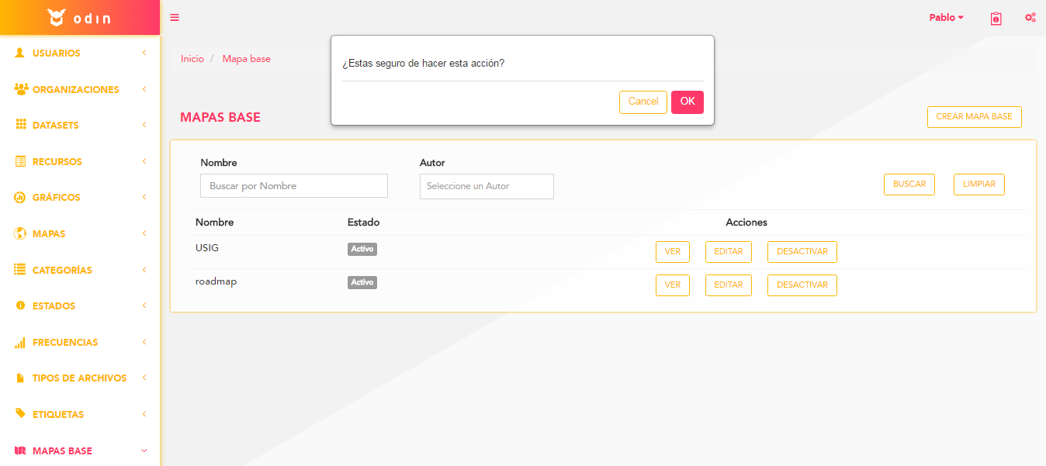**e)**

Al clickear sobre la opción de “Activar”, el mapa base pasará a un estado “activo”.

Al clickear sobre la opción de “Desactivar”, se muestra en pantalla un pop up, pidiendo la confirmación de la acción. En el caso de hacer click en “Ok”, el mapa base pasará al estado “inactivo”, mientras que haciendo click en “cancel”, no se producen cambios.

Al clickear sobre la opción de “Borrar”, se muestra en pantalla un pop up, pidiendo la confirmación de la acción. En el caso de hacer click en “Ok”, el mapa base se borrará físicamente, mientras que haciendo click en “cancel”, no se producen cambios.

Al ckickear sobre la opción de “Ver entidades relacionadas” se abrirá una ventana listando las entidades que tienen relación con dicho mapa base y las acciones (dependiendo de los permisos que tenga cada usuario)

**f)**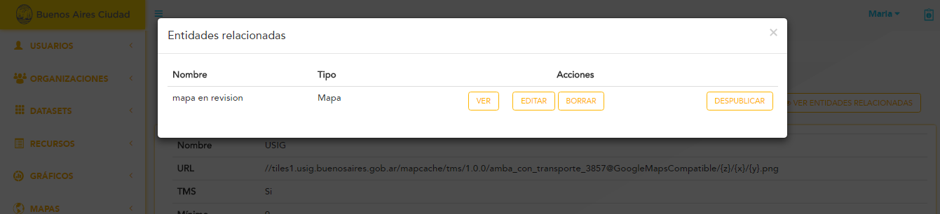

Al seleccionar la opción “Crear Mapa base” el usuario podrá:

* Crear un nuevo Mapa base **(Mockup g)**

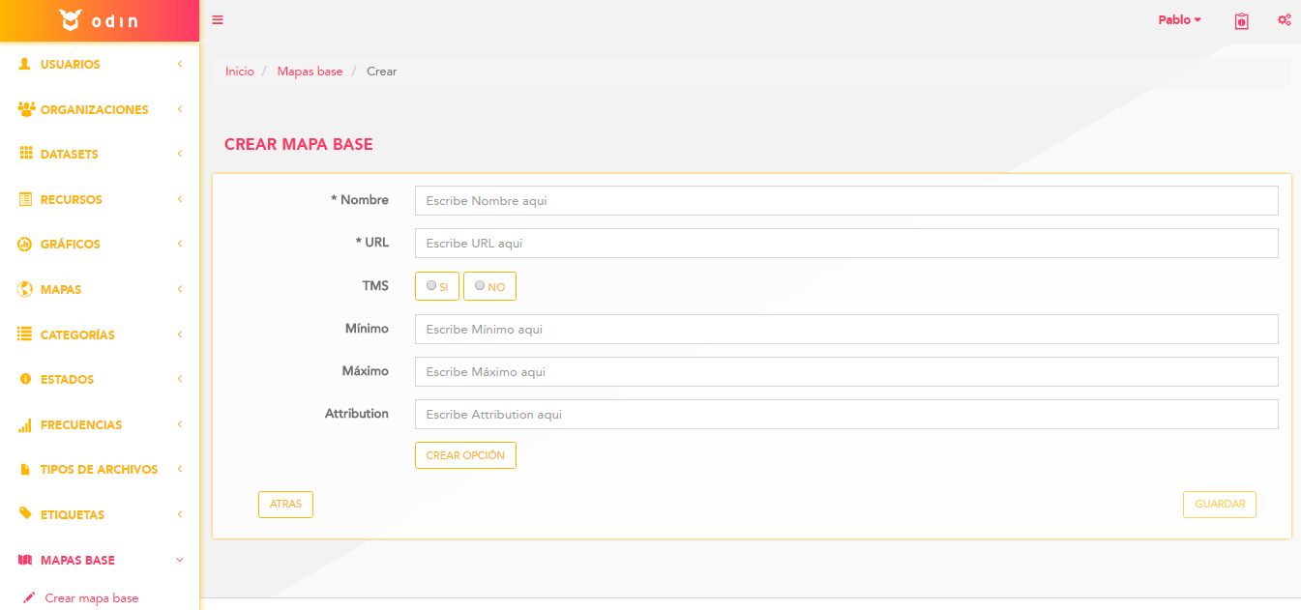**g)**

Al clickear sobre el botón “Crear Mapa base” se procede a crearse un nuevo mapa base.

Los campos a completar son:

* Nombre del mapa base
* URL: Es la dirección de tile para la visualización del Open Street Map
* TMS: Invierte las posiciones X e Y del mapa base
* Mínimo: Zoom mínimo de visualización del mapa
* Máximo: Zoom máximo de visualización del mapa
* Attribution: Muestra las atribuciones del mapa base en la parte inferior derecha de dicho mapa base
* Crear opción: Permite crear nuevos atributos, siguiendo la modalidad de Campo - Valor.

Consideraciones:

* Los campos “Nombre” y “URL” son obligatorios, por ende, no pueden ser nulos.
* Al crearse el mapa base, se toma el id del usuario de la sesión para ser almacenado en la base. (createdBy = id de usuario creador)
* Al crearse un nuevo mapa base, la fecha y hora de creación se toman del sistema (Timestamp).
* El mapa base sea crea con el estado “Activo”.
* No puede crearse un mapa base cuyo nombre ya se encuentre asociado a otro mapa base. El nombre debe ser único.

El usuario puede confirmar los cambios o cancelar la acción. De la única manera que se cambian los datos anteriormente ingresados es mediante la confirmación de la acción. Cualquier otra acción descarta las modificaciones. Si elige cancelar la acción (botón atrás), vuelve a la pantalla anterior. Si elige confirmar la acción (botón guardar), se muestra el detalle del mapa base creado.

# casos de uso

## Caso de uso << Visualizar, crear, editar, activar, desactivar y borrar un Mapa base >>

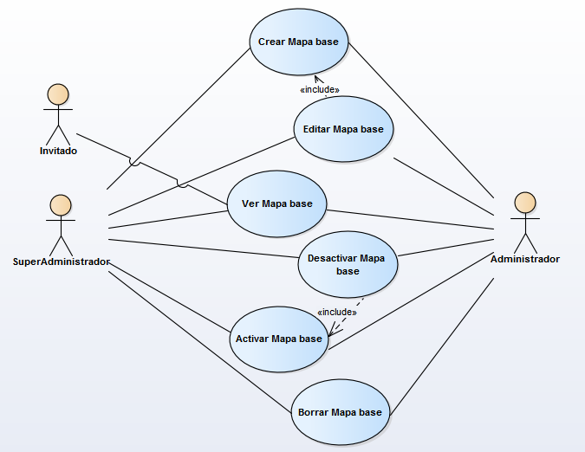

|  |  |  |  |  |
| --- | --- | --- | --- | --- |
| Caso de Uso | | | Crear Mapa base | CU 01 |
| Descripción | | | Este caso de uso permite la creación de un nuevo mapa base. | |
| Actores | | | SuperAdministrador y Administrador | |
| Requisitos Asociados | | | Los usuarios SuperAdministrador y Administrador pueden crear mapas base | |
| Precondición | | | El SuperAdministrador/Administrador deben registrarse | |
| Curso Normal | | | | |
| Paso | Acción | | | |
| 1 | El SuperAdministrador/Administrador crea un nuevo mapa base. | | | |
| 2 | El SuperAdministrador/Administrador completa todos los campos solicitados. | | | |
| 3 | El sistema guarda todos los campos ingresados. | | | |
| 4 | El caso de uso finaliza cuando se completó el proceso. | | | |
| Postcondición | | El mapa base fue creado y su estado es activo. | | |
| Cursos alternos o excepcionales | | | | |
| 1.1 | El superAdministrador/administrador no puede crear un nuevo mapa base que ya se encuentre registrado. Es decir, los nombres de los mapas base son únicos. | | | |
| 2.1 | El superAdministrador/administrador no completa los campos obligatorios. El sistema no dejará continuar el proceso, mostrando el mensaje correspondiente. | | | |

|  |  |  |  |  |
| --- | --- | --- | --- | --- |
| Caso de Uso | | | Editar Mapa base | CU 02 |
| Descripción | | | Este caso de uso permite la modificación de algún campo de un mapa base determinado. | |
| Actores | | | SuperAdministrador y Administrador | |
| Requisitos Asociados | | | Los usuarios SuperAdministrador/Administrador pueden editar mapas base | |
| Precondición | | | El SuperAdministrador/Administrador debe registrarse.  El mapa base debe existir | |
| Curso Normal | | | | |
| Paso | Acción | | | |
| 1 | El SuperAdministrador/Administrador busca el mapa base que quiere editar. | | | |
| 2 | El SuperAdministrador/Administrador modifica todos los campos que quiere editar. | | | |
| 3 | El sistema guarda todos los cambios realizados. | | | |
| 4 | El caso de uso finaliza cuando se completó el proceso. | | | |
| Postcondición | | La edición no cambia el estado en el que esté. Si estaba activo queda en ese mismo estado y viceversa. | | |
| Cursos alternos o excepcionales | | | | |
| 1.1 | El SuperAdministrador/Administrador busca por medio del buscador. Si no encuentra el mapa base deseado, el sistema mostrará el mensaje correspondiente. | | | |
| 2.1 | El SuperAdministrador/Administrador no completa los campos obligatorios. El sistema no dejará continuar el proceso, mostrando el mensaje correspondiente. | | | |

|  |  |  |  |  |
| --- | --- | --- | --- | --- |
| Caso de Uso | | | Desactivar mapa base | CU 03 |
| Descripción | | | Este caso de uso permite la eliminación lógica de un mapa base. | |
| Actores | | | SuperAdministrador/Administrador | |
| Requisitos Asociados | | | Los usuarios SuperAdministrador/Administrador pueden desactivar mapas base | |
| Precondición | | | El SuperAdministrador/Administrador debe registrarse.  El mapa base debe existir.  El mapa base debe estar Activo. | |
| Curso Normal | | | | |
| Paso | Acción | | | |
| 1 | El SuperAdministrador/Administrador busca el mapa base que quiere desactivar. | | | |
| 2 | El SuperAdministrador/Administrador elimina lógicamente el mapa base deseado. | | | |
| 3 | El sistema guarda todos los cambios. | | | |
| 4 | El caso de uso finaliza cuando se completó el proceso. | | | |
| Postcondición | | El mapa base queda como inactivo. Se elimina lógicamente | | |
| Cursos alternos o excepcionales | | | | |
| 1.1 | El SuperAdministrador/Administrador busca por medio del buscador. Si no encuentra el mapa base deseado, el sistema mostrará el mensaje correspondiente. | | | |
| 1.2 | El SuperAdministrador/Administrador encuentra el mapa base buscado. El mapa base está como inactivo. No puede eliminarlo lógicamente. Sólo podrá activarlo. | | | |
| 2.1 | Si el mapa base no tiene ninguna relación, podrá ser eliminado físicamente. | | | |

|  |  |  |  |  |
| --- | --- | --- | --- | --- |
| Caso de Uso | | | Activar mapa base | CU 04 |
| Descripción | | | Este caso de uso permite la activación de un mapa base. | |
| Actores | | | SuperAdministrador/Administrador | |
| Requisitos Asociados | | | Los usuarios SuperAdministrador/Administrador pueden activar mapas base | |
| Precondición | | | El SuperAdministrador/Administrador debe registrarse.  El mapa base debe existir y estar inactivo | |
| Curso Normal | | | | |
| Paso | Acción | | | |
| 1 | El SuperAdministrador/Administrador busca el mapa base que quiere activar. | | | |
| 2 | El SuperAdministrador/Administrador activa el mapa base deseado. | | | |
| 3 | El sistema guarda todos los cambios. | | | |
| 4 | El caso de uso finaliza cuando se completó el proceso. | | | |
| Postcondición | | El mapa base quedará como activo. | | |
| Cursos alternos o excepcionales | | | | |
| 1.1 | El SuperAdministrador/Administrador busca por medio del buscador. Si no encuentra el mapa base deseado, el sistema mostrará el mensaje correspondiente. | | | |
| 1.2 | El SuperAdministrador/Administrador encuentra el mapa base buscado. El mapa base está como activo. No puede activarlo. Sólo lo podrá desactivar. | | | |

|  |  |  |  |  |
| --- | --- | --- | --- | --- |
| Caso de Uso | | | Ver Mapa base | CU 05 |
| Descripción | | | Este caso de uso permite la visualización de todos los campos de un mapa base. | |
| Actores | | | SuperAdministrador/Administrador/Invitado | |
| Requisitos Asociados | | | Los usuarios SuperAdministrador, Administrador e Invitado podrán visualizar un mapa base. | |
| Precondición | | | Los usuarios deben registrarse.  El mapa base debe existir | |
| Curso Normal | | | | |
| Paso | Acción | | | |
| 1 | El SuperAdministrador/Administrador/Invitado busca el mapa base que quiere visualizar. | | | |
| 2 | El SuperAdministrador/Administrador/Invitado visualiza los campos del mapa base deseado. | | | |
| 3 | El caso de uso finaliza cuando se completó el proceso. | | | |
| Postcondición | | Las características del mapa base no se modifican | | |
| Cursos alternos o excepcionales | | | | |
| 1.1 | El SuperAdministrador/Administrador/Invitado busca por medio del buscador. Si no encuentra el mapa base deseado, el sistema mostrará el mensaje correspondiente. | | | |

|  |  |  |  |  |
| --- | --- | --- | --- | --- |
| Caso de Uso | | | Eliminar mapa base | CU 06 |
| Descripción | | | Este caso de uso permite eliminar físicamente un mapa base. | |
| Actores | | | SuperAdministrador/Administrador | |
| Requisitos Asociados | | | Los usuarios SuperAdministrador/Administrador podrán eliminar un mapa base | |
| Precondición | | | El SuperAdministrador/Administrador debe registrarse.  El mapa base debe existir  El mapa base no debe tener ninguna relación con otra entidad. | |
| Curso Normal | | | | |
| Paso | Acción | | | |
| 1 | El SuperAdministrador/Administrador busca el mapa base que quiere eliminar. | | | |
| 2 | El SuperAdministrador/Administrador elimina físicamente el mapa base deseado. | | | |
| 3 | El caso de uso finaliza cuando se completó el proceso. | | | |
| Postcondición | | El mapa base deja de existir. Se elimina físicamente. | | |
| Cursos alternos o excepcionales | | | | |
| 1.1 | El SuperAdministrador/Administrador busca por medio del buscador. Si no encuentra el mapa base deseado, el sistema mostrará el mensaje correspondiente. | | | |